哆啦A梦的口袋网

——基于web的大学生二手交易平台
可
行
性
分
析
报
告

课 程： 软件工程导论
题 目： 哆啦A梦的口袋网（基于web的大学生二手交易平台）
专 业： 软件工程
小组成员：牛旷野 31803199(组长)
卢世逸 31801312
孟闻凯31801331

可行性分析(研究)报告(FAR)
说明：
l.《可行性分析(研究)报告》(FAR)是项目初期策划的结果，它分析了项目的要求、目标和环境；提出了几种可供选择的方案；并从技术、经济和法律各方面进行了可行性分析。可作为项目决策的依据。
2.FAR也可以作为项目建议书、投标书等文件的基础。

编号 | 修改说明 | 修订日期 | 版本号 | 修订人
01 | 文档开始编写 | 20201101 | v0.10 | 牛旷野
02 | 文档修改 | 20201101 | V0.11 | 卢世逸
03 | 修改准备提交 | 20201106 | V1.0 | 牛旷野
04 | 修改 | 20201118 | v1.1 | 牛旷野
05 | 修改预算 | 20201124 | v1.2 | 牛旷野
06 | 更新了推荐的方案 | 20201129 | v1.3 | 牛旷野
07 | 根据进度更新了预算 | 20201208 | v1.4 | 牛旷野

目录
可行性分析(研究)报告(FAR) 1
1引言 1
1.1标识 1
1.2背景 1
1.3项目概述 1
1.4文档概述 2
2引用文件 2
3可行性分析的前提 2
3.1项目的要求 2
3.2项目的目标 2
3.3项目的环境、条件、假定和限制 3
3.4进行可行性分析的方法 3
4可选的方案 4
4.1原有方案的优缺点、局限性及存在的问题 4
4.2可重用的系统，与要求之间的差距 4
4.3可选择的系统方案1 5
4.4可选择的系统方案2 5
4.5选择最终方案的准则 6
5所建议的系统 7
5.1对所建议的系统的说明 7
5.2数据流程和处理流程 8
5.3与原系统的比较(若有原系统) 10
5.4影响(或要求) 10
5.4.1设备 10
5.4.2软件 10
5.4.3运行 10
5.4.4开发 11
5.4.5环境 11
5.4.6经费 11
5.5局限性 11
6经济可行性(成本----效益分析) 11
6.1投资 11
6.2预期的经济效益 12
6.2.1一次性收益 12
6.2.2非一次性收益 12
6.2.3不可定量的收益 12
6.2.4收益/投资比 12
6.2.5投资回收周期 12
6.3市场预测 12
7技术可行性(技术风险评价) 13
8法律可行性 13
9用户使用可行性 13
10其他与项目有关的问题 14
11注解 14
附录 14

1引言

1.1标识
标题：《可行性分析报告》
简称：FAR
版本号：v0.1

1.2背景
如今网上购物蓬勃发展，大学生的网购需求也日益强烈。但大部分大学生并没有很多的收入，二手商品就成了首选。如我们学校就有许多二手交易群，学校论坛上也时常有人求购或处理二手物品。因此做一个针对大学生的二手交易网站就成为了我们的想法.

1.3项目概述
本条应简述本文档适用的项目和软件的用途，它应描述项目和软件的一般特性；概述项目开发、运行和维护的历史；标识项目的投资方、需方、用户、开发方和支持机构；标识当前和计划的运行现场；列出其他有关的文档。

1.项目用途
针对需要处置或购买二手物品的大学生，提供交易平台的功能
2.项目特性
1.首页可以浏览已发布商品的信息，用户可通过搜索或点击分类来获得想要的商品信息，并且点击商品后能进入商品详情页面，进行商品的购买，加入购物车，收藏等操作
2.用户在未登录时可以浏览商品，但购买等操作需要登录，用户可以发布商品，评价已购买商品
3.用户点击支付商品可以跳转到支付页面，用户面板可以查询已购买商品的物流信息，进行退款和确认收货等操作。
3.项目投资方
G19小组
4.项目需方、用户
主要面向浙大城市学院学生
5.项目开发方
G19小组
6.支持机构
浙大城市学院计算机与计算科学学院

1.4文档概述
本文档主要是为了研究项目的可行性，即用最小的代价在尽可能短的时间内确定问题是否能够解决，从而为项目的展开提供方向。

2引用文件
本章应列出本文档引用的所有文档的编号、标题、修订版本和日期，本章也应标识不能通过正常的供货渠道获得的所有文档的来源。
- 《软件工程导论》出版社：清华大学出版社 作者：张海藩,牟永敏
- www.taobao.com 淘宝网
- GB/T-8567-2006 计算机软件文档编制规范

3可行性分析的前提

3.1项目的要求

- 确保系统测试能够完成
- 客户遇到的问题可以得到免费维护
- 产品功能符合需求分析中的描述
- 提交《项目介绍》，《项目计划》，《可行性分析报告》，《需求说明SRS》，《总体设计报告》，《详细设计报告》，《测试报告》，《项目总结报告》等所有文档和程序源代码
e.实现目标功能

3.2项目的目标
目标为实现以下功能：
1.首页可以浏览已发布商品的信息，用户可通过搜索或点击分类来获得想要的商品信息，并且点击商品后能进入商品详情页面，进行商品的购买，加入购物车，收藏等操作
2.用户在未登录时可以浏览商品，但购买等操作需要登录，用户可以发布商品，评价已购买商品
3.用户点击支付商品可以跳转到支付页面，用户面板可以查询已购买商品的物流信息，进行退款和确认收货等操作。

3.3项目的环境、条件、假定和限制
1.项目环境
开发环境：
硬件环境：PC
操作系统：Windows 10
开发工具：IDEA、MySQL，navicat，powerdesigner
其他工具：Soursetree，Axure RP，project

2.项目条件
项目的工期：3个月
项目的服务范围：有二手需求的在校大学生
项目的成本：
人员成本
本项目每人预计工作4个月，每人每天工作量为3小时。
由2020年杭州市it行业私营企业人均时薪为61.28元计算，人员成本为22060.8元
设备成本
阿里云服务器购置：9.9元每月，预计9.9*4=39.6元
支付接口软件购置：29元每月，预计29*4=116元
小组成员都有电脑，这方面没有成本。
其它经费预算
小组团建一月两至三次，一次总花费100，预计400元
项目合计经费预算
22060.8+39.6+116+400=22615.6元
3.项目假定
（1）访问量不会超过一定范围
（2）所采用的接口工具都可以正常使用
4.项目限制
技术限制：小组成员都是第一次开发项目，技术上会有很多不懂，因而会受到技术方面的限制

3.4进行可行性分析的方法
- 复查系统规模和目标：仔细阅读和分析有关的材料，以便对问题定义阶段书写的关于规模和目标的报告书进一步复查确认，改正含糊或不确切的叙述，清晰地描述对目标系统的一切限制和约束。
- 花费尽量少的时间去研究目前正在使用的系统，研究其优点和缺点
- 导出现有系统的逻辑模型，再参考现有系统的逻辑模型，设想目标系统的逻辑模型，最后根据目标系统的逻辑模型建造新的物理系统
- 进一步定义问题：在前面步骤的基础上再次定义问题，再次分析这个问题，修改得到的解，直到提出的逻辑模型完全符合系统目标
- 导出和评价供选择的解法：对每个解法都进行可行性分析以及比较，最后选择出最适合的解法
- 草拟开发计划并书写文档提交审查

4可选的方案

4.1原有方案的优缺点、局限性及存在的问题
- 原有方案：在app端做一个类似闲鱼的应用
- 优点：可以实现的功能最多，有一部手机就可以使用，用户使用起来也很方便。
- 缺点：需要上架双平台，组员对该方式了解很少，并且ios上架需要一定的资金，经济上有些负担不起。
- 局限性及存在的问题：应用虽然占用内存不大，但是必须下载才能用，项目初期不利于推广。学习成本较高，难以在规定时限内完成。

4.2可重用的系统，与要求之间的差距
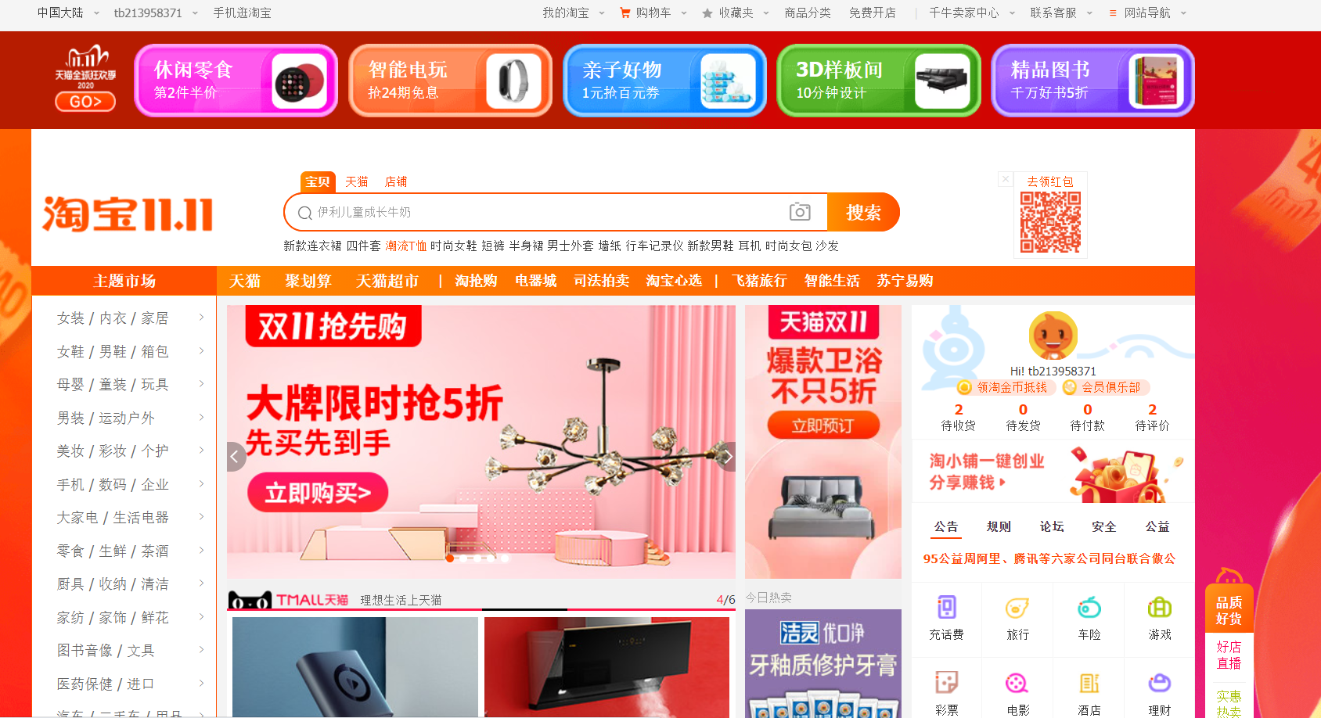
淘宝网可以作为我们可重用的系统
它与要求之间的差距有：1.淘宝网所包含物品太多，界面太繁杂，不是我们所需要的，我们的目标范围要小得多，故而可以简化界面。
- 淘宝网主营业务是全新的物品，与我们的营业目标不同。
- 淘宝网不能让有二手需求的学生及时找到自己需要的，想要购买便宜的物品往往需要等到活动日，且找到目标物品花费时间长，因为活动日各种优惠需要用户一家家去比对。
- 个体用户难以出售自己的物品，想处置自己的二手物品基本不会考虑淘宝。

4.3可选择的系统方案1
使用微信小程序开发：使用微信官方提供的微信小程序开发工具，结合java后台来实现。
内部能力因素  外部环境因素 | 优势（Strength） | 劣势（Weakness）
内部能力因素  外部环境因素 | - 不需要安装，有微信就能使用  - 可以跨平台开发  - 微信小程序封装了大量的接口即其他组件，可以让开发变得更加容易  - 开发成本很低 | - 程序大小会受到限制  - 只能在微信中使用  - 受限于大小，可实现的功能会变少
机会（Opportunities） | SO策略 | WO策略
1.微信用户基数巨大  2.微信小程序是近几年出现的，可以说是新技术 | 1.保证质量，快速上线  2.听取用户建议并改进。  3.长期维护，抓住微信小程序的发展浪潮 | - 利用朋友圈快速推广，增加流量  - 优化用户体验，减少功能单一带来的影响
风险（Threats） | ST策略 | WT策略
- 难以留存客户  - 受制于腾讯 | - 严格遵守微信小程序开发协议  - 利用开发成本低的优势完善用户需求，留住客户 | - 不进行违反协议的行为  - 做好可实现的功能，将用户流失的风险降到最低

4.4可选择的系统方案2
使用web开发：用java做后台，前端使用html+css+js等语言实现系统，发布在阿里云上。
内部能力因素  外部环境因素 | 优势（Strength） | 劣势（Weakness）
内部能力因素  外部环境因素 | - 即点即用，方便快捷  - 用户可以得到最佳的浏览体验  - 可以借鉴的产品多  - 开发成本不高  - 前端页面实现的样式可以更加多元化  - 无需更新，维护成本低  - 跨平台 | - 只能在电脑端浏览，手机端浏览体验不好  - 应用场景较为单一
机会（Opportunities） | SO策略 | WO策略
技术成熟，且pc端web市场大 | - 长期维护，及时更新，保证用户体验  - 利用技术成熟的特点，积极查找资料，实现目标功能  - 借鉴淘宝网，京东网等成熟的网站，参考他们的模式 | - 开发好目标功能，减少应用场景单一的劣势  - 优化用户体验，留存住pc主流用户
风险（Threats） | ST策略 | WT策略
手机端的竞争，用户的拉取难 | - 利用即点即用的特点，发个链接就能让用户体验，在前期扩大用户量  - 积极了解用户需求，留存住体验过的用户 | - 发挥网页端操作方便，浏览舒适的特点，减少用户流失的问题  - 研究手机端较网页的劣势，扩大网页的优势

4.5选择最终方案的准则
经济可行性：从经济可行性上来说，三种方式的开发所需成本大部分相同，但也有以下不同：
内部能力因素  外部环境因素 | 优势（Strength） | 劣势（Weakness）
内部能力因素  外部环境因素 | - 相比于小程序和APP，网页无需更新，可以随时维护。  - 网页的开发成本接近于小程序，小于APP  - 网页可以实现的功能多于小程序，接近于APP  - 网页让用户体验的方式更为便捷  - 网页的使用舒适程度要优于小程序和APP | - 网页在手机上不能做到好的体验  - 要求用户有电脑  - 应用场景不如手机端
机会（Opportunities） | SO策略 | WO策略
技术成熟，pc端占有市场大 | - 长期维护，及时更新，保证用户体验  - 多参考成熟网站的模式  - 实现目标功能，让用户能够选择我们的产品 | 1.开发好目标功能，减少应用场景单一的劣势  2.优化用户体验，留存住pc主流用户
风险（Threats） | ST策略 | WT策略
手机端的竞争 | - 利用技术成熟的特点，积极分析用户需求，使得手机端能实现的功能我们也能实现  - 利用即点即用的特点，前期多多宣传，扩大流量 | 1.发挥网页端操作方便，浏览舒适的特点，减少用户流失的问题  2.研究手机端较网页的劣势，扩大网页的优势
APP：需要考虑ios和安卓端。查询资料后得知ios上线app store需要申请苹果开发者账户，每年需交688元的费用。安卓无需费用，但不是所有平台都能上线。
小程序：小程序发布无需费用，但是需要租用阿里云服务器并购买域名
Web：发布无需费用，但用小程序一样需要租用阿里云服务器并购买域名
可知经济可行性web≈小程序>APP
技术可行性：
APP：需要考虑双平台发布，所涉及的技术较多，学习成本很高。技术上不太可行。
小程序：由微信官方提供的小程序开发者工具来开发，后端用java。前端页面的实现采用html，css+js，可以实现。对于系统的一些关键功能，如支付，物流查询等，这些需要调用找到的接口。这些接口具体如何实现可以查看官方给出的接口文档，接口文档中是有用java实现的接口，因此是可以调用的。对于系统的一些基本功能，我们可以用java中servlet与前端的交互来完成，是可以实现的。
Web：web的开发与小程序类似。我们选用IDEA作为我们的开发工具，前端页面同样可以使用html，css+js来完成，对于系统的一些基本功能和关键功能，其实现方式与小程序并没有太大差异，因此是可以实现的。
可知技术可行性web≈小程序>APP
操作可行性：
APP：app的操作是最简单加简洁的，用户可以第一次上手就知道如何操作。
小程序：对于用户来说也没有很大问题，其操作可行性约等于APP
Web：web虽然可以获得更加的浏览效果，但第一次使用的用户显然是不能达到使用APP和小程序那样的熟练度的，但总的来说用户使用一小段时间后也很容易上手
可知操作可行性web<小程序≈APP

合理的方案：
- 不使用框架，后端采用原生servlet+jdbc，前端采用css+html+JavaScript开发，部署在校网。
组成系统的物理元素清单：
元素 | 功能
数据库 | 存放数据
后端业务代码模块 | 后端处理业务的代码
前端页面代码模块 | 渲染前端页面与进行数据交互的代码
校内服务器 | 将项目进行校网部署

成本/效益分析：
jdbc之前在数据库课程中已经学过，servlet是进行网页开发最原始的方法，也可以通过自学进行掌握。前端方面采用页面原生语言可以降低学习成本。由于成员之前都没进行过网页开发，故而不使用框架能将成本降到最低。部署在校网可以和老师谈一谈，比购买服务器成本要低。
不使用框架降低学习成本的同时导致的问题是配置繁琐，业务代码不清晰。servlet和jdbc的使用都有繁琐的缺点，各个功能代码之间不能有效减少耦合，会导致后期维护的困难。部署在校网导致的问题就是用户增加困难，而且校网不是很稳定，有时会有进不去的风险。

- 使用框架，后端采用springmvc+jdbc，前端采用css+html+vue.js开发，部署到阿里云
元素 | 功能
数据库 | 存放数据
后端业务代码模块 | 后端处理业务的代码
前端页面代码模块 | 渲染前端页面与进行数据交互的代码
阿里云服务器 | 将项目进行外网部署

成本/效益分析：
springmvc虽然也要学习，但如果学会了servlet的话其很容易上手。vue框架也不是非常的难，可以在摸索中学习。部署到阿里云虽然成本要比部署到校网高一些，但也可以接受。

springmvc将servlet封装好了给我们使用，我们能省去servlet的频繁配置，只需配置一次就可。同时其清晰的结构能让代码变得更加易读，编写代码也更加简单，后期维护要更加方便。采用vue框架也能让前端的开发更加方便。部署项目到外网虽然成本高一些，但可以避免部署到内网导致的一些问题。

- 使用框架，后端采用ssm+springboot，前端采用css+html+vue.js开发，部署到阿里云
元素 | 功能
数据库 | 存放数据
后端业务代码模块 | 后端处理业务的代码
前端页面代码模块 | 渲染前端页面与进行数据交互的代码
阿里云服务器 | 将项目进行外网部署

成本/效益分析：
spring+springmvc+mybatis+springboot虽然是当前主流的框架，但其学习成本过高，对于没有相关基础的小组成员来说难以接受。
采用该方案能让代码的业务逻辑最简洁清晰，springboot也能简化ssm繁琐的配置，但成本效益比不高。

最佳方案：
后端采用springmvc+jdbc，前端采用css+html+vue.js，部署到阿里云。

5所建议的系统

5.1对所建议的系统的说明
选择IDEA，运用javaweb

5.2数据流程和处理流程
层次方框图
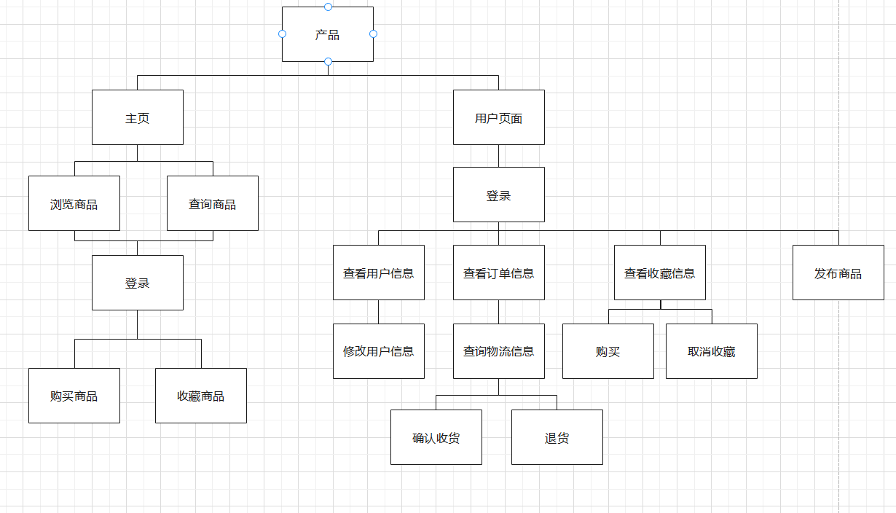
总体功能流程图：
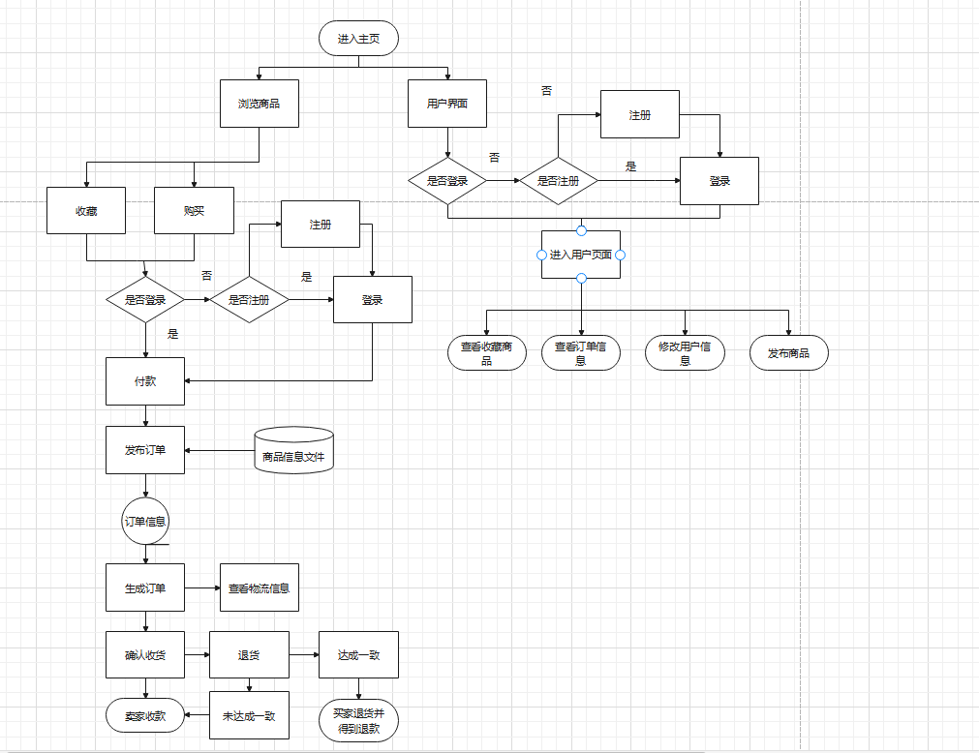

数据流图：
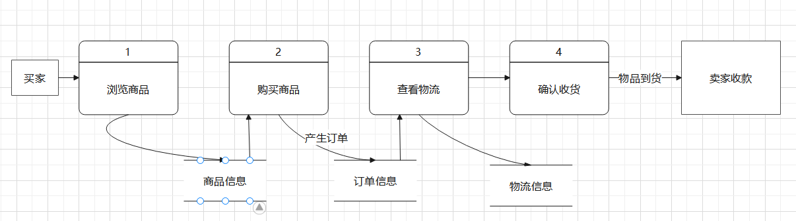

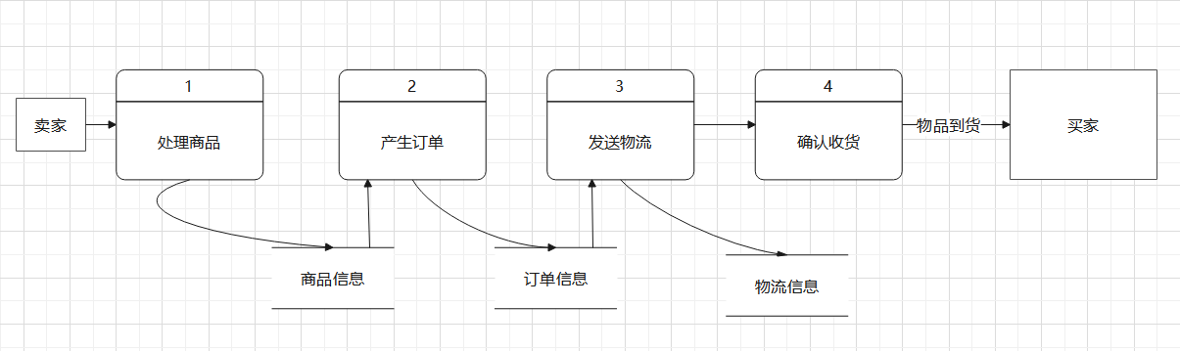

数据字典：

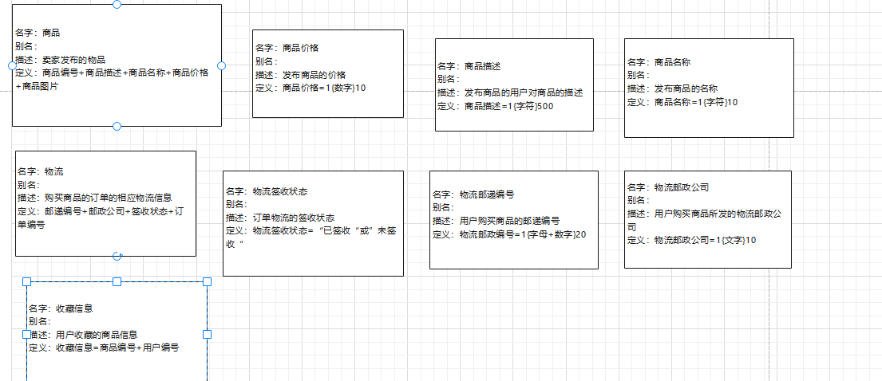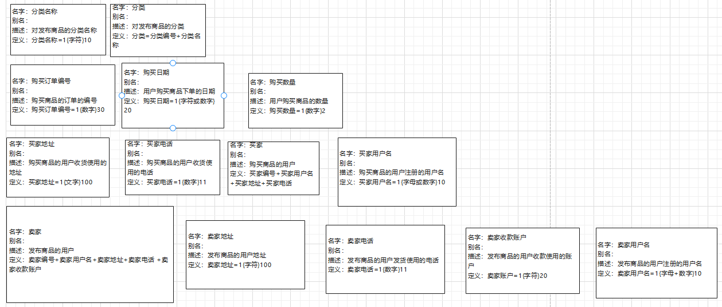

5.3与原系统的比较(若有原系统)

5.4影响(或要求)

5.4.1设备
硬件环境：PC
操作系统：Windows
开发语言：Java、html、java script、Mysql数据库、Css

5.4.2软件
IDEA、MySQL，navicat，powerdesigner
其他工具：Soursetree，Axure RP，project

5.4.3运行
用户可以在浏览器中浏览该网页

5.4.4开发
Windows 10环境下IDEA

5.4.5环境
PC端网页

5.4.6经费
缺乏经费，部分花费（例team building）只能通过组员自费。
软件硬件：0元。
调研：0元。
团建：暂无。
办公：0元。

5.5局限性
技术限制：专业技术的缺失，缺乏开发的经验，缺乏一些专业技术
金钱限制：金钱投入有限
时间限制：时间投入有限

6经济可行性(成本----效益分析)

6.1投资
包括基本建设投资(如开发环境、设备、软件和资料等)，其他一次性和非一次性投资(如技术管理费、培训费、管理费、人员工资、奖金和差旅费等)。
1.基本建设投资
开发环境：成员都有电脑，故该方面无花费
软件：由于是学习用，故成员使用破解版软件
2.人员成本
本项目每人预计工作4个月，每人每天工作量为3小时。
由2020年杭州市it行业私营企业人均时薪为61.28元计算，人员成本为22060.8元
3.设备成本
阿里云服务器购置：9.9元每月，预计9.9*4=39.6元
小组成员都有电脑，这方面没有成本。
4.其它经费预算
小组团建两次，一次总花费100，预计200元
5.项目合计经费预算
22060.8+39.6+200=22299.6元

6.2预期的经济效益
主要为广告带来的经济效益

6.2.1一次性收益
TBD

6.2.2非一次性收益
广告带来的收益

6.2.3不可定量的收益
TBD

6.2.4收益/投资比
TBD

6.2.5投资回收周期
TBD

6.3市场预测
TBD

7技术可行性(技术风险评价)
- 开发者的技术实力
  - 可能会出现组员技术无法实现目标功能而无法在预期内完成任务的情况。
  - 组员都是第一次开发项目，没有项目经验
- 问题的复杂性
需实现的功能涉及到多方面的技术，目前这些技术大多数还未学习或只了解大概。
- 系统开发在时间的条件下成功的可能性

有三个月的开发时间，可能性较高
- 系统开发在费用的条件下成功的可能性
本项目的费用花费不高，可能性较高
- 关键技术
（1）页面：通过html+css可以实现各种我们想要的页面，用js则可以在页面上显示各种数据类
（2）支付：由于支付宝在2015年后不允许个人申请担保交易接口，所以我们选择了自己充当担保人的方式。我们在网上找了能提供个人支付功能的平台，让我们的用户付款后打到我们的支付宝上，我们计划采用这种方式模拟支付宝的担保交易
（3）物流：我们找到了快递鸟平台，它提供了免费的物流接口，通过调用他们的接口，我们也能实现物流的查询功能
- 开发难点
（1）商城对前端页面要求较高，而我们没有前端开发的界面，因此如何将页面做的美观将是我们要学习的一点
（2）接口的实现。我们的支付和物流功能都是需要调用官方给的接口来实现，虽然有接口文档供我们查看，但相关的知识我们没有接触过，所以如何成功将接口调用到我们的系统上也是项目开发的一大难点

8法律可行性
本项目没有涉及到任何违法行为，所做的一切操作都是在法律允许范围内进行的，不存在违法、侵权行为

9用户使用可行性
本项目的界面功能会标注的清清楚楚，且主要面向人员为大学生，用户使用是可行的。且页面原型找过用户反馈，按用户的感受去修改产品页面。

10其他与项目有关的问题
未来可能的变化。

11注解
本章应包含有助于理解本文档的一般信息(例如原理)。本章应包含为理解本文档需要的术语和定义，所有缩略语和它们在文档中的含义的字母序列表。

附录
附录可用来提供那些为便于文档维护而单独出版的信息(例如图表、分类数据)。为便于处理附录可单独装订成册。附录应按字母顺序(A，B等)编排。

